Физкультура 1 класс
06.04. Режим дня. Составить свой режим по образцу. 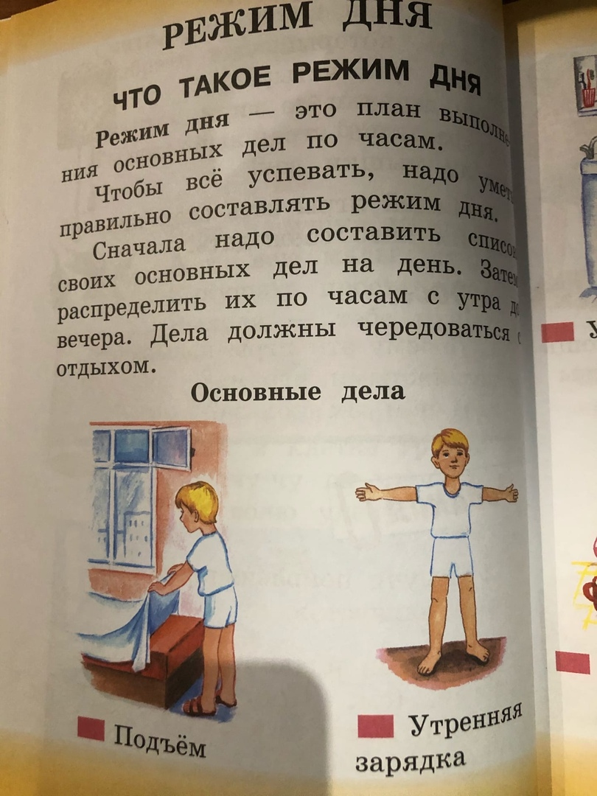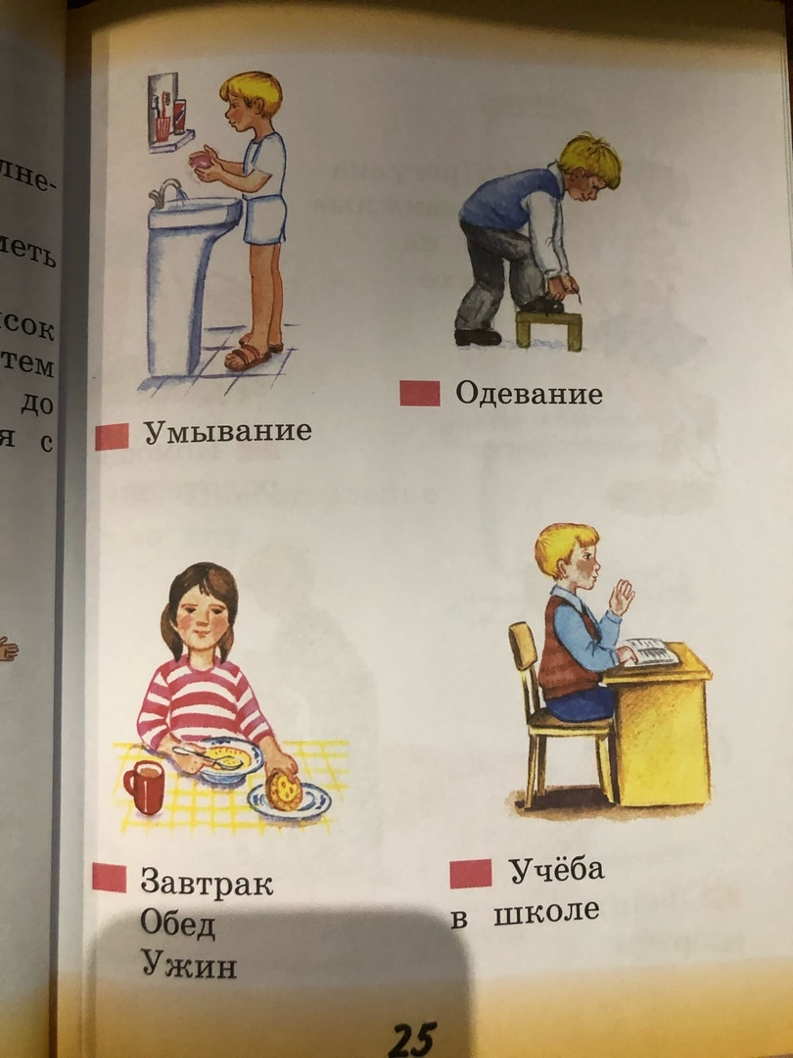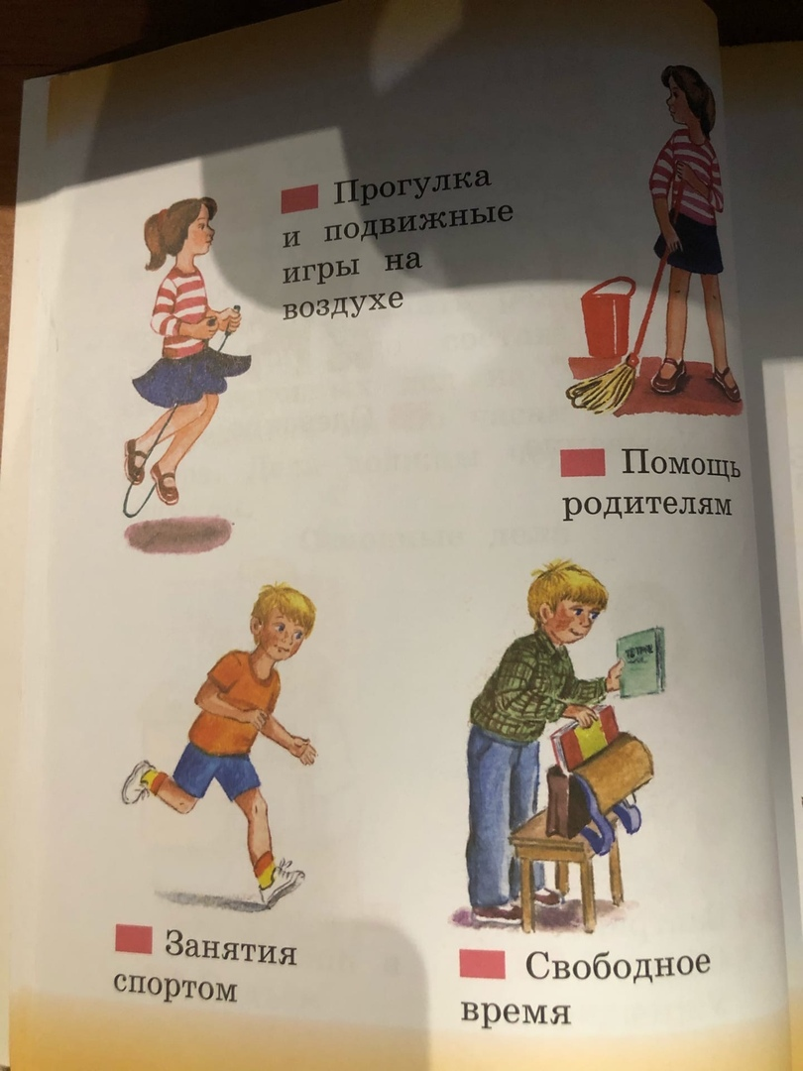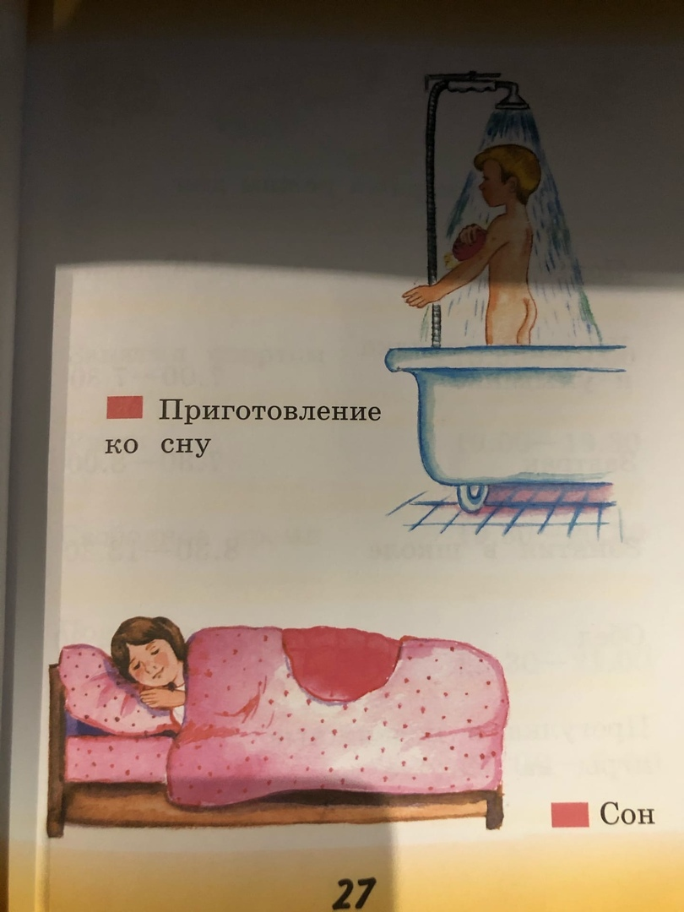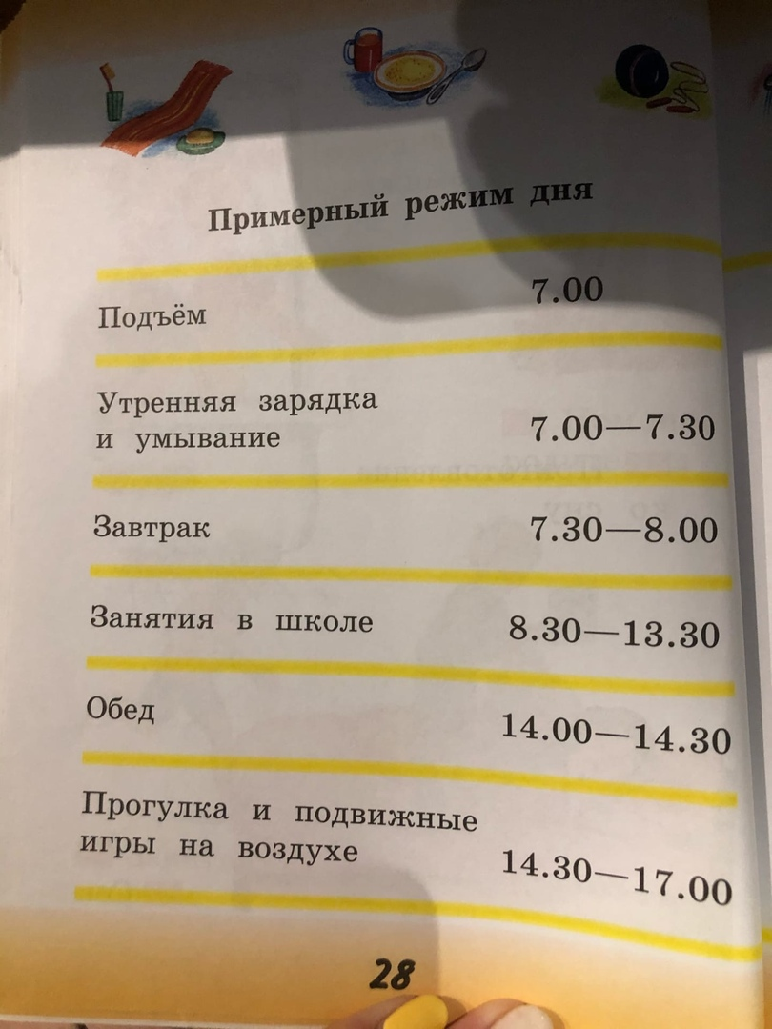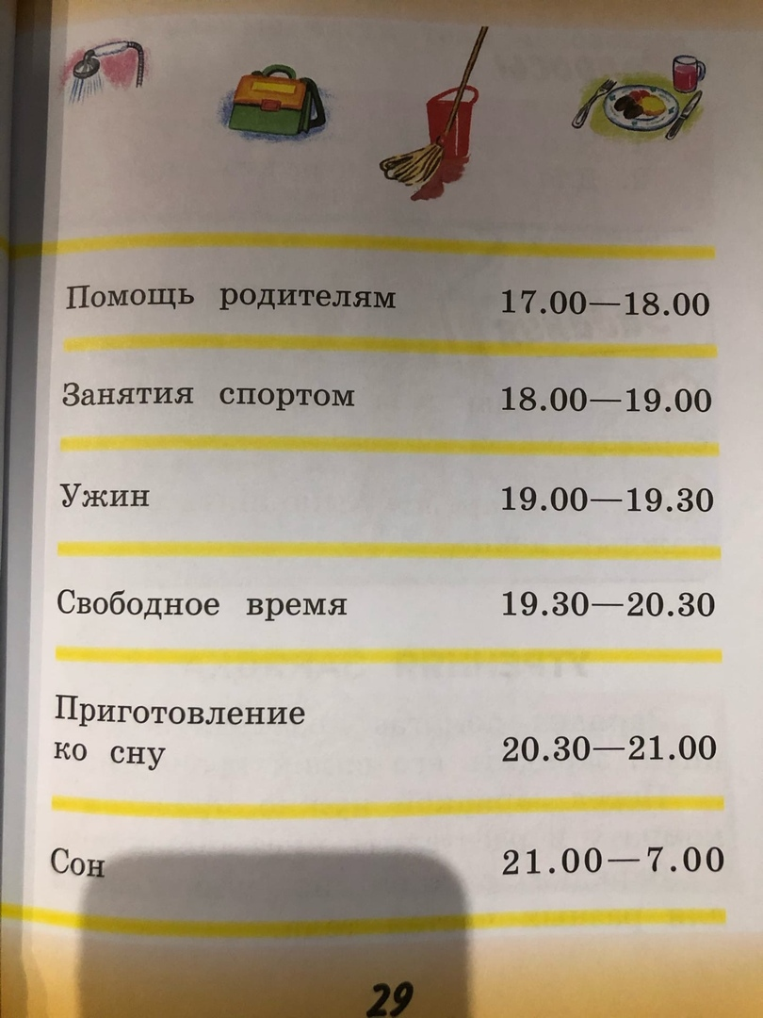

09.04 https://www.youtube.com/watch?v=C84BaGhn3Q4 выполнить зарядку. фото или видео отчет отправить
10.04 https://www.youtube.com/watch?v=QQ8WESgQglA&t=65s просмотреть видео и отработать бросок. Отписаться что выполнили

